**Watchdog**



Arquitectura de microservicios

Presentado por:

Carolina Solarte Lopez

Whalen Stiven Caicedo Obando

Faber Antonio Ospina Cortes

Profesor:

Wilson Libardo Pantoja

Universidad del Cauca

Facultad de Electrónica y Telecomunicaciones

Programa Ingeniería de Sistemas

Popayán, agosto de 2024

**Contenido**

**1. Descripción del Dominio 1**

**2. Dominio 1**

2.1. Reglas 2

● Reglas de Validación de Reportes: 2

● Reglas de Priorización: 2

● Reglas de Notificación y Seguimiento: 2

● Reglas de Privacidad y Protección de Datos: 2

2.2. Procesos 3

● Proceso de Reporte de Problemas: 3

● Proceso de Gestión y Resolución de Problemas: 3

● Proceso de Priorización de Problemas: 3

● Proceso de Seguimiento y Retroalimentación: 4

**3. Glosario 4**

**4. Contextos delimitados 7**

**5. Entidades contexto de reporte de problemas 8**

5.1. Objetos de Valor: 8

5.2. Relaciones: 8

**6. Entidades Contexto de Visualización y Priorización 8**

6.1. Objetos de Valor 8

6.2. Relaciones 8

**7. Entidades contexto de Seguimiento y Resolución 9**

7.1. Objetos de Valor 9

7.2. Relaciones 9

**8. Modelo C4 10**

**9. UML 12**

**10. Endpoints 12**

**11. Repositorio Proyecto Watchdog 13**

Introducción

Dentro de la gestión de ciudades, la eficiencia en la identificación, priorización y resolución de problemas urbanos es crucial para mantener la infraestructura y mejorar la calidad de vida de los ciudadanos. Sin embargo, muchas administraciones municipales enfrentan desafíos significativos al intentar monitorear y gestionar de manera efectiva los problemas de infraestructura debido a la falta de herramientas adecuadas que faciliten la recolección de datos y la toma de decisiones.

La aplicación "WatchDog" surge como una solución tecnológica que tiene como objetivo transformar la gestión urbana a través de la participación ciudadana y la visualización estructurada de problemas. Esta plataforma web permite a los ciudadanos de Popayán reportar de manera directa los problemas en su entorno, tales como baches, fallos en el alumbrado público, y acumulación de basura, adjuntando coordenadas geográficas y fotos. A su vez, la administración municipal puede acceder a estos reportes en tiempo real, visualizar los problemas en un mapa interactivo, y priorizarlos para su resolución eficiente.

En este trabajo se describe en detalle el dominio de la aplicación "WatchDog", abordando los problemas que el software debe resolver, las reglas que debe seguir, los procesos que facilita, y los conceptos clave que maneja. Además, se presentará un glosario con el lenguaje ubicuo utilizado en el desarrollo de la aplicación, asegurando una comprensión común entre los diferentes actores involucrados. Después, se delimitaron los contextos en los que la aplicación opera, estableciendo claramente las circunstancias y límites dentro de los cuales "WatchDog" ofrece su funcionalidad.

Capítulo 1

# Descripción del Dominio

En la ciudad de Popayán se encuentran desafíos significativos en la gestión y mantenimiento de la infraestructura urbana. Los problemas como daños en las carreteras o vías, fallos en el alumbrado público, obstrucción de alcantarillas, acumulación de basura, desgastes en las infraestructuras, contaminación auditiva o visual y otros peligros, afectan negativamente la calidad de vida de los ciudadanos. Sin embargo, la identificación, visibilidad, priorización y resolución de estos problemas se ve dificultada por varios factores, entre los que se incluyen la falta de un sistema eficiente de recolección de información, la baja participación ciudadana en la identificación de problemas, y la carencia de una visualización centralizada que permita a la administración tomar decisiones informadas.

Es por esto que la aplicación "WatchDog" se propone como una solución innovadora para mejorar la gestión urbana en Popayán. Esto permitirá que los ciudadanos participen activamente en la identificación de problemas, mientras que la administración podrá acceder a una vista centralizada y priorizada de estos problemas, optimizando la planificación operativa y el uso de recursos. De esta manera, se creará un marco más democrático y eficiente para la gestión de la infraestructura urbana, mejorando la calidad de vida en la ciudad.

# Dominio

En la gestión urbana de Popayán, existe una desconexión entre los ciudadanos y la administración municipal en lo que respecta a la identificación, priorización, y resolución de problemas urbanos. Actualmente, los ciudadanos no poseen un sistema en el cual se puedan reportar problemas de infraestructura, como baches, fallos en el alumbrado público, y acumulación de basura, o también problemas de inseguridad, lo que resulta en una falta de datos precisos sobre las necesidades más urgentes. Esta falta de participación ciudadana, sumada a la ausencia de una herramienta centralizada que permita a la administración visualizar y priorizar estos problemas en tiempo real, dificulta la toma de decisiones informadas y la asignación efectiva de recursos.

Además, la administración enfrenta desafíos en la priorización de problemas debido a la falta de un sistema estructurado que clasifique los reportes según su urgencia e impacto. Sin un mecanismo que garantice la transparencia y el seguimiento de la resolución de los problemas, los ciudadanos a menudo desconocen el estado de sus reportes, lo que genera desconfianza y reduce la motivación para participar activamente en la gestión de su entorno.

Este conjunto de deficiencias crea un ciclo de ineficiencia en la gestión urbana, donde la falta de información precisa y la escasa participación ciudadana impiden que la administración responda de manera ágil, efectiva y de manera continua y visible a los problemas que afectan la calidad de vida en la ciudad.

## Reglas

### Reglas de Validación de Reportes:

* + Los reportes deben incluir una descripción clara del problema y una fotografía que lo documente.
  + Las coordenadas GPS deben ser precisas y estar vinculadas a cada reporte.
  + No se permitirán reportes anónimos; los ciudadanos deben registrarse o identificarse para enviar un reporte.
  + No se permitirán reportes que sean Spam o que no tengan la finalidad de alertar sobre una problemática que se encuentre en la ciudad
  + Los reportes duplicados serán automáticamente detectados y combinados para evitar redundancias.

### Reglas de Priorización:

* + Los problemas se priorizan según una combinación de factores: impacto potencial, urgencia, frecuencia de reportes similares, y la evaluación del personal técnico.
  + Los problemas críticos que afectan la seguridad pública o la infraestructura esencial tienen prioridad sobre los problemas menores.
  + El consenso ciudadano puede influir en la priorización dependiendo de la opción que se elija

### Reglas de Notificación y Seguimiento:

* + Los ciudadanos recibirán notificaciones automáticas cuando su reporte cambie de estado (por ejemplo, de "pendiente" a "en proceso").
  + La administración debe actualizar el estado del reporte en un tiempo razonable, con plazos establecidos según el tipo y la prioridad del problema.
  + Se debe garantizar la transparencia; cualquier cambio en el estado de un reporte debe ser visible para los ciudadanos.

### Reglas de Privacidad y Protección de Datos:

* + La aplicación debe cumplir con las leyes de protección de datos (como la Ley 1581 de 2012 de Colombia).
  + Los datos personales de los usuarios (como nombre y ubicación) deben ser encriptados y manejados con altos estándares de seguridad.
  + Los usuarios deben aceptar los términos de uso y la política de privacidad antes de usar la aplicación.

## Procesos

### Proceso de Reporte de Problemas:

* + **Paso 1:** El ciudadano identifica un problema y accede a la aplicación para reportarlo.
  + **Paso 2:** El usuario selecciona la categoría del problema (por ejemplo, "Carretera", "Alumbrado", "Residuos",”Inseguridad”) y adjunta una foto si es posible.
  + **Paso 3:** La aplicación captura automáticamente las coordenadas GPS del lugar del problema.
  + **Paso 4:** El reporte es enviado al servidor central donde es validado (verificación de duplicados, datos mínimos requeridos, etc.).
  + **Paso 5:** El reporte es clasificado y se le asigna una prioridad inicial.

### Proceso de Gestión y Resolución de Problemas:

* + **Paso 1:** La administración revisa los reportes recibidos y los clasifica según su prioridad.
  + **Paso 2:** Los problemas de alta prioridad se asignan a los equipos de trabajo correspondientes para su resolución.
  + **Paso 3:** Los equipos de mantenimiento abordan el problema y actualizan el estado del reporte (por ejemplo, "En proceso", "Resuelto").
  + **Paso 4:** Una vez resuelto, el ciudadano que reportó el problema recibe una notificación y puede evaluar la solución.

### Proceso de Priorización de Problemas:

* + **Paso 1:** Los reportes se priorizan automáticamente según las reglas predefinidas (urgencia, impacto, etc.).
  + **Paso 2:** Los ciudadanos pueden votar para influir en la prioridad de ciertos problemas.
  + **Paso 3:** La administración revisa la priorización y ajusta según sea necesario, tomando en cuenta recursos disponibles y otras consideraciones operativas.

### Proceso de Seguimiento y Retroalimentación:

* + **Paso 1:** Los ciudadanos pueden seguir el estado de su reporte a través de la aplicación.
  + **Paso 2:** Después de que un problema es resuelto, los ciudadanos pueden proporcionar feedback sobre la calidad de la solución.
  + **Paso 3:** La administración revisa el feedback ciudadano para mejorar continuamente los procesos de gestión.

# Glosario

**Acera Dañada:** Deterioro o rotura en la superficie de la acera que puede representar un peligro para los peatones.

**Acumulación de basura:** Basura o residuos sólidos no recogidos que generan contaminación y problemas de salud pública.

**Accidente de Tráfico:** Colisión o incidente vial que puede involucrar daños materiales y/o lesiones a personas.

**Administrador:** Usuario con privilegios para gestionar y resolver los problemas reportados.

**Actualización del Estado:** Acción realizada por un administrador que cambia el estado del reporte (por ejemplo, de "Pendiente" a "En Proceso").

**Agrupación de Problemas:** Agrupamiento de reportes similares o cercanos en el mapa para facilitar su visualización.

**Alumbrado Público Defectuoso:** Situación en la que una o más luminarias de la vía pública no funcionan correctamente, lo que afecta la iluminación de las calles.

**Áreas Inseguras:** Lugares que, debido a la falta de iluminación, presencia de actividades ilegales, o infraestructura dañada, son percibidos como peligrosos por los ciudadanos.

**Asalto:** Agresión física o amenaza a una persona con la intención de robar o causar daño.

**Bache:** Abertura o depresión en la superficie del pavimento que puede causar daños a los vehículos y representa un riesgo de seguridad vial.

**Caminos y Senderos Bloqueados:** Rutas peatonales obstruidas por objetos, vegetación o daños en la infraestructura que impiden el libre paso.

**Categoría:** La clasificación del problema reportado (por ejemplo, "Infraestructura", "Seguridad", "Limpieza").

**Ciudadano:** Un usuario que reporta un problema.

**Comentario de Resolución:** Notas adicionales hechas por el administrador durante el proceso de resolución del reporte.

**Congestión Vial:** Acumulación excesiva de vehículos en una vía que provoca demoras significativas en el tránsito.

**Consenso Ciudadano:** La agregación de las opiniones y votos de los ciudadanos que determina la importancia o urgencia de los problemas reportados.

**Contaminación del Aire:** Presencia de sustancias nocivas en el aire, tales como humo o polvo, que afectan la salud pública.

**Corte de Energía:** Interrupción no programada en el suministro de electricidad en áreas específicas, afectando a los residentes y negocios.

**Dashboard de Gestión:** Panel de control para la administración, donde se pueden ver estadísticas y visualizaciones sobre los problemas reportados.

**Deforestación:** Pérdida de árboles y áreas verdes debido a la tala ilegal o falta de mantenimiento, afectando el entorno ecológico.

**Descripción:** Texto detallado que describe el problema observado por el ciudadano.

**Escalamiento:** Proceso por el cual un reporte es asignado a una autoridad o equipo especializado debido a su complejidad o urgencia.

**Estado del Reporte:** El progreso del problema reportado desde su creación hasta su resolución (por ejemplo, "Pendiente", "En Proceso", "Resuelto").

**Estado Inicial:** El estado en el que se encuentra un reporte justo después de ser creado (por ejemplo, "Pendiente de Revisión").

**Fecha de Reporte:** El momento exacto en que el reporte es enviado por el ciudadano.

**Fecha de Resolución:** El momento exacto en que un reporte se marca como resuelto.

**Falta de Accesibilidad:** Espacios públicos que no cuentan con las adaptaciones necesarias para personas con movilidad reducida, como rampas o señalización adecuada.

**Falta de Recolección de Residuos:** Situación en la que el servicio regular de recolección de basura no ha sido realizado, generando acumulación de desechos.

**Filtro:** Herramienta que permite a los administradores visualizar los reportes según diferentes criterios (por categoría, prioridad, estado, etc.).

**Fugas de Agua:** Escapes de agua en la red de distribución pública, lo que puede provocar desperdicio del recurso y daños a la infraestructura.

**Geolocalización:** La ubicación geográfica exacta donde se reporta el problema, incluyendo latitud y longitud.

**Historial de Prioridades:** Registro de cómo han cambiado las prioridades de un reporte a lo largo del tiempo.

**ID de Reporte:** Identificador único asignado a cada reporte para su seguimiento.

**Imagen Adjunta:** Una fotografía tomada por el ciudadano que ilustra el problema reportado.

**Inundación:** Acumulación de agua en una vía o área pública debido a problemas en el sistema de drenaje, lo que impide el paso seguro de peatones y vehículos.

**Mapa de Problemas:** Representación visual interactiva de todos los reportes en un mapa de la ciudad.

**Mobiliario Urbano Dañado:** Bancos, papeleras, paradas de bus y otros elementos de uso público que están rotos o en mal estado.

**Notificación al Ciudadano:** Mensaje enviado al ciudadano para informarle sobre el progreso o la resolución de su reporte.

**Parques y Jardines Deteriorados:** Áreas verdes públicas que presentan falta de mantenimiento, con césped crecido, mobiliario dañado, o basura acumulada.

**Plan de Acción:** Estrategia desarrollada por la administración para abordar y resolver un grupo de reportes priorizados.

**Prioridad:** La importancia asignada a un reporte, que puede influir en el orden de resolución (por ejemplo, "Alta", "Media", "Baja").

**Problema Urbano:** Cualquier incidencia en la infraestructura o servicios urbanos que afecta la calidad de vida de los ciudadanos (por ejemplo, baches, fallas en alumbrado, basura acumulada).

**Reporte:** Una instancia creada por un ciudadano que describe un problema en la ciudad.

**Registro de Actividad:** Un log que documenta todas las acciones realizadas en un reporte, incluyendo cambios de estado y comentarios.

**Robo:** Incidente en el que bienes personales o propiedad pública son sustraídos sin autorización.

**Ruido Excesivo:** Niveles de ruido elevados en áreas urbanas, generados por tráfico, construcciones, o actividades industriales, que pueden causar molestias y problemas de salud.

**Semáforo Fuera de Servicio:** Señal de tráfico que no funciona correctamente, lo que puede causar caos en las intersecciones y aumentar el riesgo de accidentes.

**Señalización Dañada:** Carteles o señales de tráfico que están rotos, caídos o ilegibles, afectando la orientación y seguridad vial.

**Tiempo de Resolución:** El tiempo total transcurrido desde que se reporta un problema hasta que es resuelto.

**Transporte Público Inoperativo:** Situación en la que los servicios de transporte público, como buses o taxis, no funcionan adecuadamente, afectando la movilidad de los ciudadanos.

**Vandalismo:** Daños intencionales a la propiedad pública o privada, incluidos grafitis, rotura de vidrios, y destrucción de mobiliario urbano.

**Vertido de Residuos:** Descarga inadecuada de desechos, ya sean líquidos o sólidos, en áreas públicas o cuerpos de agua, generando contaminación.

**Visualización de Tendencias:** Gráficos o informes que muestran patrones emergentes en los reportes (por ejemplo, aumento de problemas en una zona específica).

# Contextos delimitados

En "WatchDog", podrías identificar varios Bounded Contexts dentro del dominio, como:

1. **Contexto de Reporte de Problemas:** Captura, clasificación y geolocalización de problemas reportados por los ciudadanos.
2. **Contexto de Visualización y Priorización:** Mapa interactivo y priorización de problemas según el consenso ciudadano.
3. **Contexto de Seguimiento y Resolución:** Monitoreo del estado de los problemas reportados y su resolución por parte de la administración.
4. **Contexto de Participación Ciudadana**: Este contexto podría centrarse en fomentar y gestionar la interacción con los ciudadanos, motivando la participación en la identificación y el reporte de problemas. Esto podría incluir encuestas, votaciones para la priorización de problemas, y sistemas de retroalimentación para asegurar que los ciudadanos se sientan escuchados y valorados.

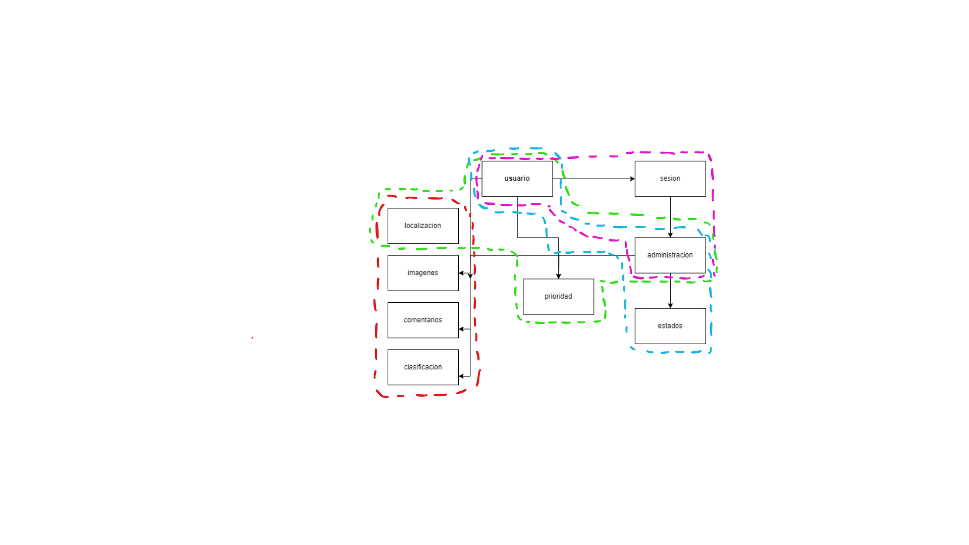

#### Imagen 1. Agrupación de contextos delimitados

# Entidades contexto de reporte de problemas

* **Reporte**
* **Ciudadano**

## Objetos de Valor:

* **Coordenadas de Ubicación**
* **Descripción**
* **Fecha de reporte**
* **Imagen**
* **Estado**

## Relaciones:

* **Reporte - Ciudadano:** Un ciudadano puede hacer uno o varios reportes. Cada reporte está asociado a un único ciudadano.
* **Reporte - Categoría del Problema:** Cada reporte tiene una categoría específica que describe el tipo de problema.
* **Reporte - Coordenadas de Ubicación:** Cada reporte está asociado a un conjunto de coordenadas que indica dónde se encuentra el problema.
* **Reporte - Imagen:** Cada reporte puede tener una o más imágenes adjuntas que documentan el problema.
* **Reporte - Estado**: Cada reporte tiene un estado en el cual se encuentra el cual puede ser por ej: “Reportado” “En revisión” “En proceso ” “Resuelto ”

# Entidades Contexto de Visualización y Priorización

* **Problema**
* **Prioridad**
* **Mapa**

## Objetos de Valor

* **Estado del Problema**
* **Categoría del Problema**
* **Consenso Ciudadano**

## Relaciones

* **Problema - Reporte:** Un problema puede estar asociado a uno o más reportes. Esta relación permite agrupar reportes similares en una entidad de problema central.
* **Problema - Prioridad:** Cada problema tiene una prioridad que guía la asignación de recursos y la atención por parte de la administración.
* **Problema - Estado del Problema:** Cada problema tiene un estado que se actualiza a medida que progresa hacia su resolución.
* **Problema - Consenso Ciudadano:** El consenso ciudadano afecta la prioridad de los problemas, influyendo en su orden de resolución.

# Entidades contexto de Seguimiento y Resolución

* **Incidente**.
* **Tarea de Resolución**.
* **Administrador**.
* **Notificación**

## Objetos de Valor

* **Progreso de Resolución**
* **Fecha de Resolución**
* **Recursos Asignados**

## Relaciones

* **Incidente - Problema:** Un incidente se deriva de un problema identificado y priorizado. Un problema puede generar uno o más incidentes dependiendo de las acciones necesarias para su resolución.
* **Incidente - Tarea de Resolución:** Un incidente puede estar compuesto por múltiples tareas de resolución, cada una ejecutada para abordar un aspecto del problema.
* **Incidente - Administrador:** Un administrador es responsable de uno o más incidentes, supervisando el progreso y asegurando la resolución efectiva.
* **Tarea de Resolución - Progreso de Resolución:** Cada tarea de resolución tiene un progreso asociado, que contribuye al progreso total del incidente.

# Modelo C4

* 1. Diagrama de contexto

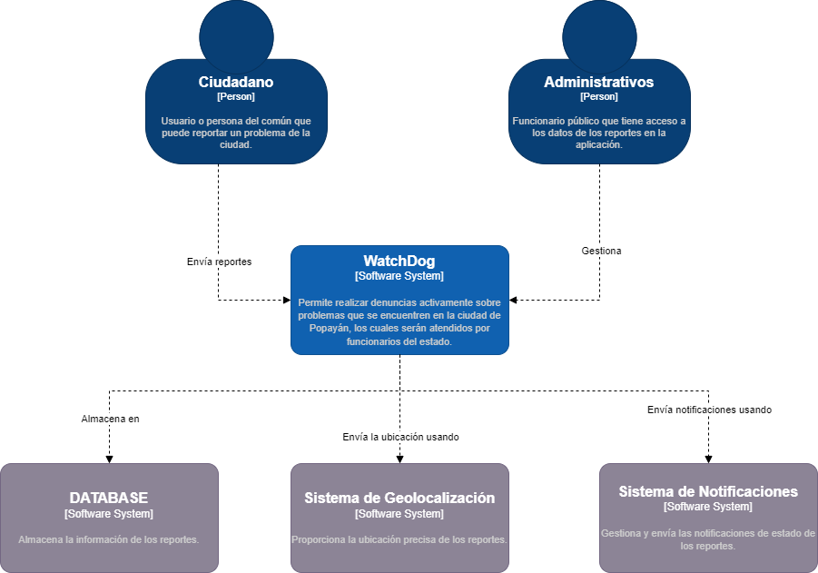

#### Imagen 2. Diagrama de contexto

* 1. Diagrama de Contenedores

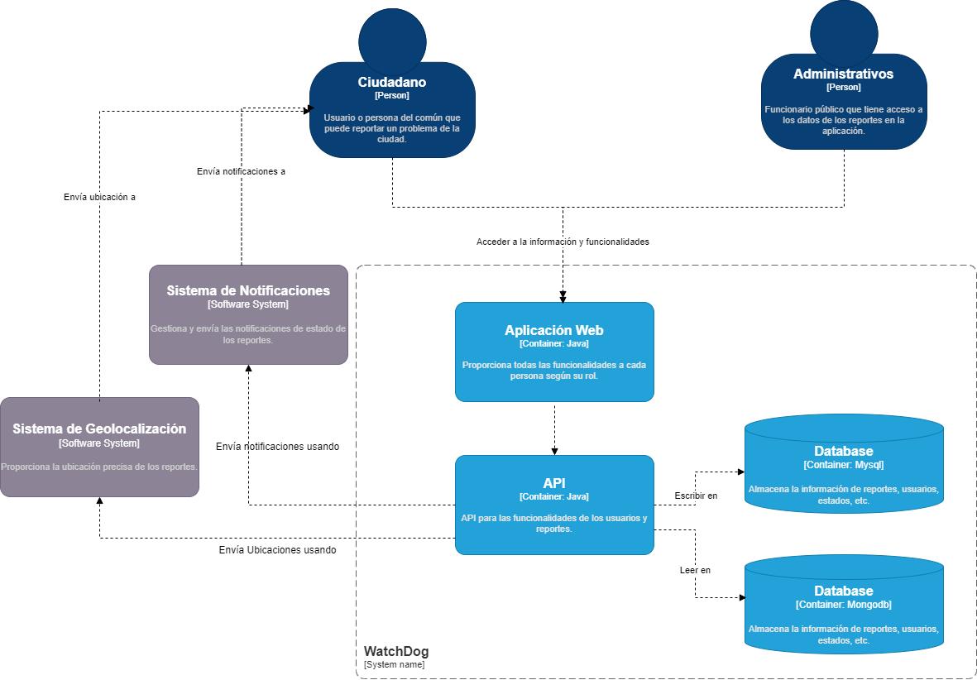

#### Imagen 3. Diagrama de contenedores

* 1. Diagrama de Componentes

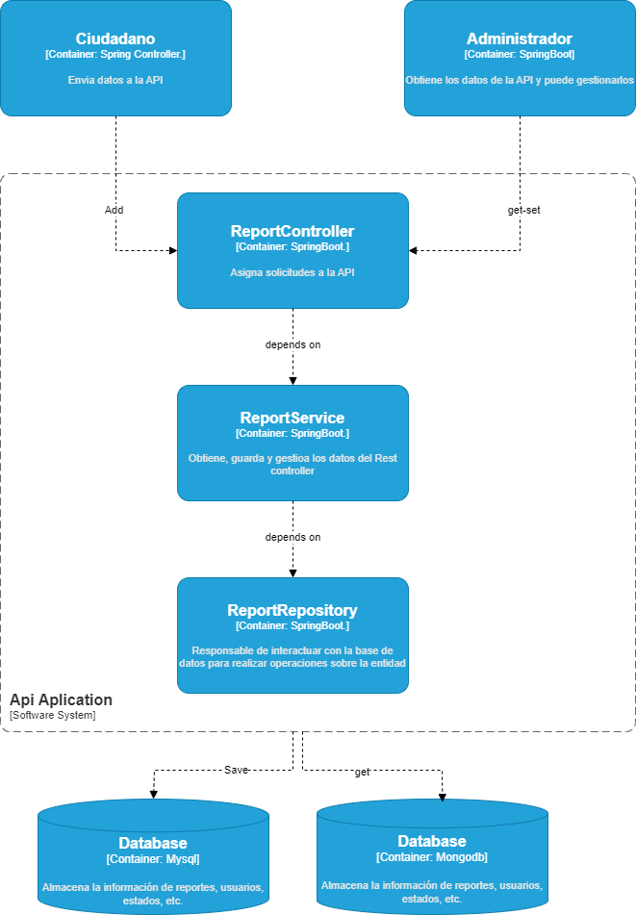

#### Imagen 4. Diagrama de componentes

# UML

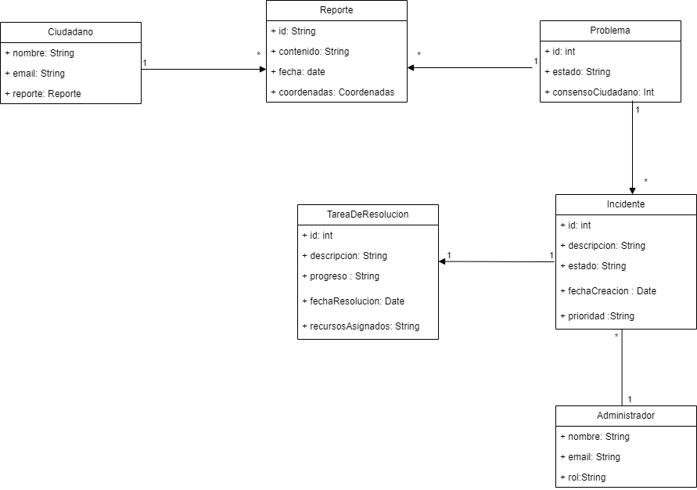

#### Imagen 5. UML

# Endpoints

Endpoints para probar los peticiones de nuestra aplicación

Creación de un reporte   
 Para el post: <http://localhost:8080/report>

Actualización del reporte

PUT :[http://localhost:8080/report7{id](http://localhost:8080/report7%7Bid)}

Borrar reporte

DELETE :[http://localhost:8080/report7{id](http://localhost:8080/report7%7Bid)}

Obtener reporte

GET: <http://localhost:8080/api/V1/report/id>

# Repositorio Proyecto Watchdog

<https://github.com/FaberOs/WatchDog>

Referencias

*Ley 1581 de 2012 - Gestor Normativo*. (s/f). Gov.co. Recuperado el 26 de agosto de 2024, de https://www.funcionpublica.gov.co/eva/gestornormativo/norma.php?i=49981